รายงานผลการปฏิบัติราชการ ประจำเดือน เมษายน 2569
รายงานการปฏิบัติราชการงานอำนวยการ ประจำเดือนเมษายน พ.ศ.2569
ประจำปีงบประมาณ พ.ศ.2569 สถานีตำรวจภูธรทรงธรรม

วันที่ 6 เมษายน พ.ศ. 2569 เวลา 10.00 น.
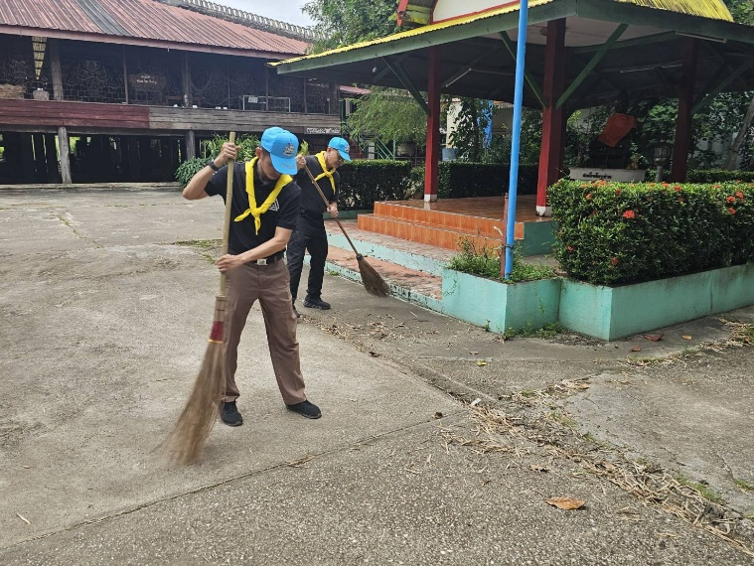
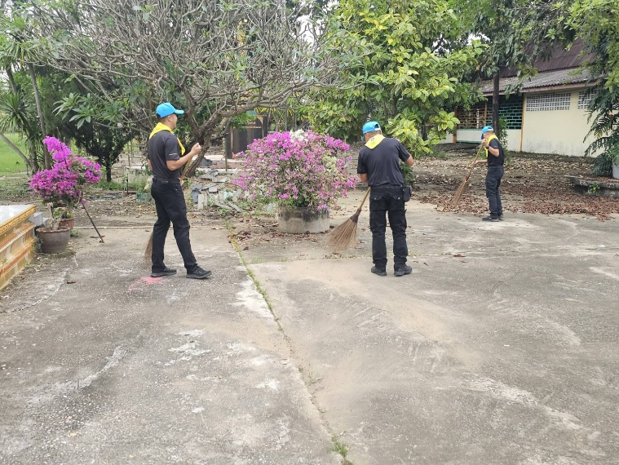
ภายใต้การอำนวยการของ พ.ต.ท.สุธรรม อ้นอินทร์ สวญ.สภ.ทรงธรรม มอบหมายให้ ร.ต.อ.ประสิทธิ์ มีพระจันทร์ รอง สว.(ป.) สภ.ทรงธรรม นำข้าราชการจิตอาสา รวม 10 นาย ร่วมกิจกรรมจิตอาสาพัฒนาปรับปรุงภูมิทัศน์ และทำความสะอาดรอบบริเวณ วัดสหราษฎร์รังสรรค์ หมู่ 3 ต.ทรงธรรม อำเภอเมือง จังหวัดกำแพงเพชร
วันที่ 21 เมษายน พ.ศ. 2569 เวลา 09.00 น.
ภายใต้การอำนวยการของ พ.ต.ท.สุธรรม อ้นอินทร์ สวญ.สภ.ทรงธรรม มอบหมายให้ พ.ต.ท.เอกรินทร์ รักพ่วง สว.สอบสวน สภ.ทรงธรรม นำข้าราชการจิตอาสา รวม 10 นาย ร่วมกิจกรรมจิตอาสาพัฒนาปรับปรุงภูมิทัศน์ และทำความสะอาดรอบบริเวณวัดเทพทรงธรรม ม.4 ต.ทรงธรรม อ.เมือง จ.กำแพงเพชร
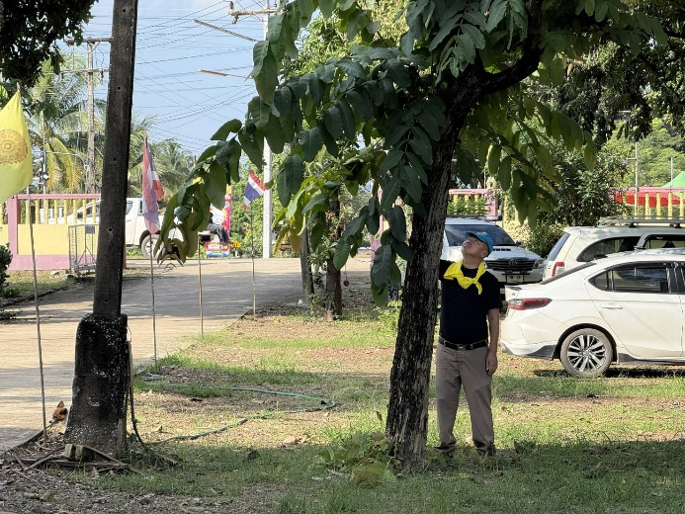

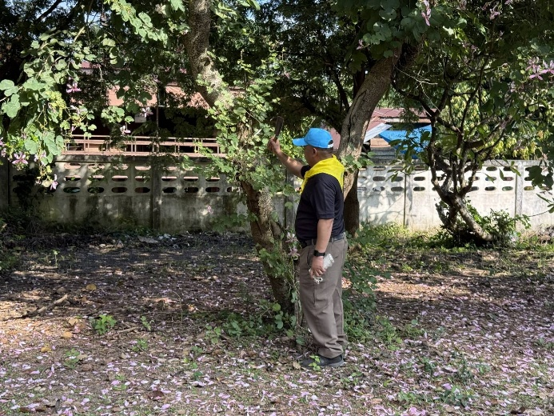

วันที่ 27 เมษายน พ.ศ. 2569 เวลา 10.00 น.
พ.ต.ท.สุธรรม อ้นอินทร์ สวญ.สภ.ทรงธรรม ได้เรียกกำลังพลข้าราชการตำรวจในสังกัด สภ.ทรงธรรม ร่วมประชุมบริหารประชุมเดือน เม.ย.69 ณ ห้องประชุม สภ.ทรงธรรม ในการมอบนโยบายข้อสั่งการของผู้บังคับบัญชา ภ.6 , ภ.จว.กำแพงเพชร โดยได้กำชับให้ข้าราชการตำรวจทุกนายมีความเคารพจงรักภักดี ต่อชาติ ศาสนา พระมหากษัตริย์ และรัฐธรรมนูญ
